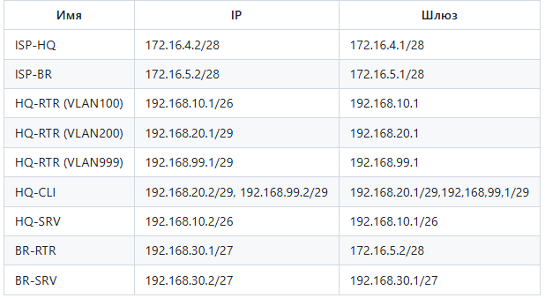

1. Задание 1 сделано

2. Задание 2 сделано

3. Задание 3 сделано

4. Задание 4 сделано реализация была выбрана на sub интерфесы alt-linux

5. Задание 5 сделано

6. Задание 6 сделано протокол реализации был выбран gre так он поддерживает маршрутизацию отличия от ip in ip

7. Задание 7 сделано протокол был выбран ospf так как он поддерживает link state реализация была выбрана frr так проще в настройке и имеет все те функции, которые были необходимы

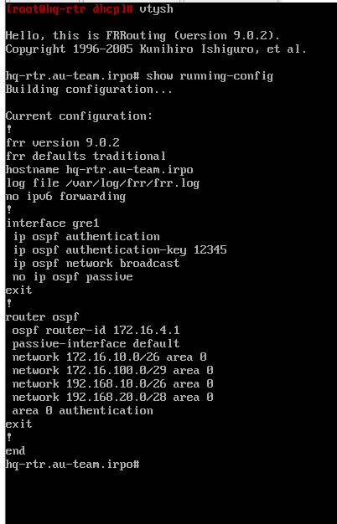

8. Задание 8 сделано

9. Задание 9 сделано реализация была выбрана dhcp-isc-server

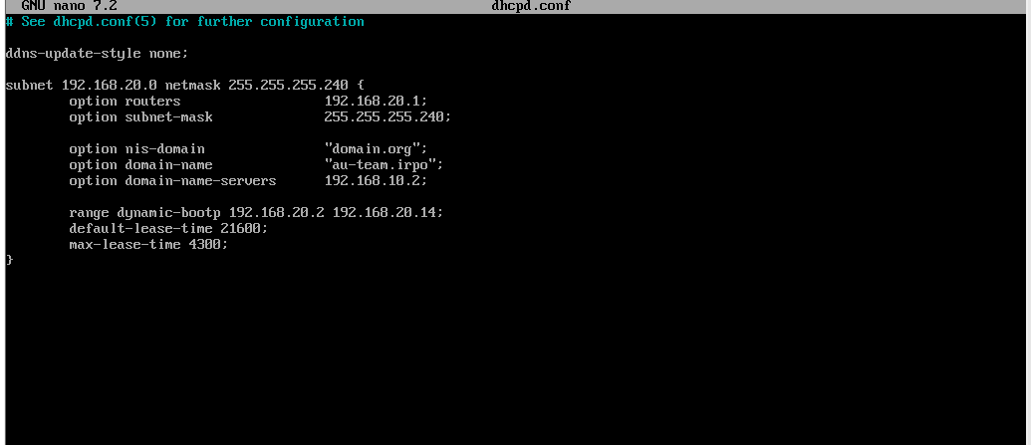

10. Задание 10 сделано

11. Задание 11 сделано